Zveme vás na dílničku

Pečení perníků

v sobotu 16. listopadu od 14 hodin

v KD „u krbu“
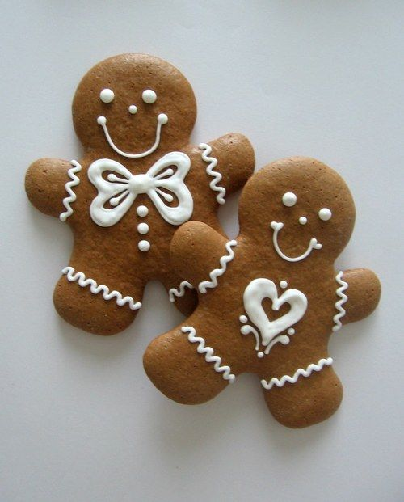

Sebou : Těsto!, vykrajovátka, zdobení a ostatní pomůcky
(v nouzi bude něco málo těsta připraveno)

občerstvení zajištěno

